**物流招投标说明**

**①物流公司报名+自我介绍：必须将贵司的资料发送到指定邮箱，不发资料到邮箱的人就不必来要海亮的资料了；②我司根据收到的邮件资料，会立刻与贵司联系，相互沟通、询问和了解，互换信息；③贵司交保证金（9月10日以前必须交）；④大约9月底给贵公司正式标书；⑤按照标书要求参与投标，如果中标，即成为海亮的供应商。**

**1招标运输线路**

详见附表一、运输线路。（没有收到附表运输线路的投标方，请主动联系15957562594获取）

**2招标说明**

2.1招标内容：分为销售类（产品、产品相关衍生货物）运输和采购类（原料、原料相关衍生货物）运输。

产品类运输需要以我司销售部门（或其他）的运输计划为准，大型客户的运输多以整车（9.6米、13米、17.5米车型）运输为主，小型客户的运输则多以小车型（4.2米、6.8米、9.6米车型）、拼车运输（一装多卸）、货运市场托运为主；原料运输需要以我司采购部门（或其他）的运输计划为准，多以整车（13米平板车、栏板车、集卡车）运输为主。

具体要以我司指定人员下达的实际运输计划为准（如运输计划有变动，按最后通知的运输计划为准），再根据运输计划合理安排车辆运输（如我司有特殊要求的，需要在满足我司要求的前提下安排车辆运输），在合同规定范围内安全、及时装运，如果超过合同范围的运输（如新增地址、不规则设备运输等）且又属于贵司合同中承运线路（以省为界定范围），重新协商运价，但**特别注意如果是新增地址的报价必须参考已有合同条款最近地址的价格，不得高于距离更远地址的报价**。

2.1.1产品类运输：各海亮基地的产品、退料包材等运输，有色金属类货物按吨报价，包装物类按照数量报价，（详见报价表）。报价为开票价，开9个点运输专票，路上运输风险由承运方全权负责，运费次月对账并开票。

本次招标的内容是产品的运价，对产品运价之外的运输要求和标准，或者未在报价表中列明的货物运输（比如运输合同条款、我司厂区对外来车辆考核制度、目的地客户厂区对外来车辆考核制度、退货包材的价格标准、其他特殊运输情形），由中标的车队负责，并按上一个年度的运价标准结算，按上一个年度的考核制度执行，签订海亮股份统一的运输模板合同。如果未了解清楚相应条款，请于正式投标前主动了解清楚，凡是正式参与投标的公司都默认了解和同意此条款，除了投标价以外，其他合同条款、运价条款都沿用我司上一年度的标准。

2.1.2原材料运输：各海亮基地的铜、锌、镍、铅等原料运输，散货类按吨报价，集装箱类按照箱型报价。报价为开票价，开9个点运输专票，路上运输风险由承运方全权负责，运费次月对账并开票。

本次招标的内容是原料的运价，对原料运价之外的运输要求和标准，或者未在报价表中列明的货物运输（比如运输合同条款、我司厂区对外来车辆考核制度、目的地客户厂区对外来车辆考核制度、退货包材的价格标准、其他特殊运输情形），由中标的车队负责，并按上一个年度的运价标准结算，按上一个年度的考核制度执行，签订海亮股份统一的运输模板合同。如果未了解清楚相应条款，请于正式投标前主动了解清楚，凡是正式参与投标的公司都默认了解和同意此条款，除了投标价以外，其他合同条款、运价条款都沿用我司上一年度的标准。

2.2运输线路选择

凡是希望来投标的公司，请选择好运输线路编号（编号见附表一、运输线路），我司会提供对应编号的报价表。

**2.3投标准备资料（发送到邮箱：yunshuzu@hailiang.com）**

**将电子文件发送到我司邮箱。我司收到后，会主动联系贵司，资料必须包含以下几点内容：**

1. **营业执照（注册资本大于200万，注册时间大于2年）**
2. **运输许可证（处于有效期）**
3. **法人身份证复印件**
4. **公司规模：在缴社保10人以上**
5. **1、上一年度纳税申报表**

**2、上一年度的完税证明**

**3、上一季度的所得税申报表**

**4、前三大合作客户（除海亮外）的近期各一张发票扫描件，可隐藏价格、金额信息，需保留客户名称、开票人信息和发票号码**

1. **承运车辆信息（如果有飞翼车，请一定要填写）**

**（填写方式为车牌号，车辆类型和长度，车辆所有人。如不提供车辆信息，或者车辆所有人不属于自己公司，则竞争能力相对较弱）**

1. **是否能调特种车（超高、超宽、低板、飞翼车、上下层等）**
2. **本招投标说明打印出来盖章的电子扫描件（盖章后说明贵司已经熟悉本文件的全部内容，并同意按此份说明的要求来）**
3. **其他简介（可参考下面的内容）**

承运方式：是有足够的自有车辆承运，还是网络平台发布运输信息找车运输，还是有足够固定合作车队及个人司机承运，或者其他方式。

也可以详细提供贵司的简介和其他资质证明。

能承运的车辆要求（满足不了我司与客户处装卸条件的车辆不算，比如两侧打不开的厢式车装不了长直管，或者小客户工厂的大门进不去大车）：自有车辆，可以转移到海亮各生产基地附近来承运的那些车辆；合作车辆，在基地附近（50公里以内的，请考虑这些车辆可能本来就在给海亮运输，只不过这些司机挂靠在已经与海亮签约的车队，你是否有实力抢过来利用）；合作车辆，离基地较远（50公里以外的，请考虑这些车辆的运输时效和成本，等运输计划来了后，多久才能到我司工厂装运，以及如何应对运输计划变更）。

**3招投标前期的流程、时间节点**

3.1投标前期准备（时间范围：7月8日——9月1日）

[3.1.1投标资料准备，并发送邮件至yunshuzu@hailiang.com](mailto:3.1.1投标资料准备并发送邮件至jianglei@hailiang.com)。

3.1.2已发送邮件的投标方可以主动联系我司，我司审核投标方资质后也会主动联系贵司。我司联系方式15957562594，浙江省诸暨市店口镇解放路386号海亮集团。

3.1.3双方联系后，确认投标方资质没问题，投标方需缴纳招标保证金50000元及标书费500元。汇款信息为收款人：浙江海亮股份有限公司，开户行：中国建设银行股份有限公司诸暨店口支行；账号：33001656344056888888。

3.1.4缴纳投标费后，我司根据贵司选择的运输线路，再进行详细介绍和交流（可以通过电话和微信沟通，也可以到诸暨店口来面谈）。交流的主要目的是再次明确运输线路，以及对应运输线路中的注意事项和承运能力。交流之后，将对应运输线路的报价表模板发给投标方，投标方可以提前准备报价。

3.1.5我司会抽查部分报价，投标方需要答复价格。如果价格差距太大或者完全不合理，会影响最终是否有投标资格。

3.1.6在9月1日之前，我司会最终通知贵司是否可以参与投标。

3.2缴纳投标保证金（时间范围：9月1日——9月10日）

可以参与投标的公司，在9月1日——9月10日期间汇5万元至我司（收款账户同上），并提供汇款凭证。注：未及时打投标保证金的视为主动放弃，投标保证金在正式投标后，如果没有中标，则原路退还投标保证金，如果中标，则转为合作保证金（具体条款在正式招标邀请函和运输合同中会注明）。

**4正式参与10月份的招投标**

凡是经过前期洽谈，按照正常流程进入正式投标环节的，将会在9月底或者10月初收到正式标书（邀请函和报价表），按照邀请函中的要求准备投标即可。根据基地的不同，具体投标时间、地点都在会邀请函中列明（如果未列明，我司物流部会电话或微信通知）。

邮箱：[yunshuzu@hailiang.com](mailto:jianglei@hailiang.com)

联系电话/微信：15957562594 杜佳俊

地址：浙江省诸暨市店口镇解放路386号海亮集团

**请打印本招投标说明，盖章（加盖启封章），证明贵司已经了解清楚我司的要求。如果之后按照投标流程汇入投标保证金，前来投标，则贵司会严格按照我司的要求执行，如果最终中标并合作，不得以掌握信息有误为理由违反运输合同。**

贵公司授权的邮箱： ；联系人： ；手机号：

盖章：

日期：

注意事项

1、原则上大部分报价是按照每吨报价（详见报价表），如果一车装载多票货物的，按照该车装载的总重量对应的运价结算运费。

投标比价的内容为销售类（产品、产品相关衍生物）运输和采购类（原料、原料相关衍生物）运输，其余没有在报价表中体现的部分，如退料包材、提送费、多点卸货费、装卸费、装车方式等标准，都按照上一年度的标准执行，以示公平。对标准不清楚的，请在投标之前了解清楚，凡是参与投标的，则视为无异议。  
 如确实有特殊要求，不能按照我司要求执行的，请在标书中特别备注说明，我司在评标时会特殊考虑，否则中标公司签订的合同条款按照我司上一年度的标准执行。

注意：退货退料、包装物回收（谁的中标线路谁负责）不单独招标。

运费月结，电汇。流程：贵司于次月初提供上个月的签收凭证和运费清单，我司审核无误后通知开票，见票后20天内打款。

2、中标线路由中标全部承运，车型要求：9.6米及以下长的货车和13、17米挂车，栏板、平板车或者飞翼车（厢式车需求很少几乎没有）、其他特殊车型。客户比较集中的区域每天需要几十辆9.6米及以下车型和多辆挂车。我司报运输计划后，贵司需要严格按照运输要求及时装货，及时安全送达。

3、运输要求：严格遵守合同条款、我司工厂制度、目的地客户制度。每日订单以零担居多，海亮自己同方向但不同客户的订单需要优先拼车。完成任何一次运输，都需要有收货人的签收回单，且签收回单需要按照我司要求及时回收，否则按照考核制度进行处罚。

拼车注意事项：如果我司没有注明车型要求，由贵司安排合适车型来装运。不同客户、不同产品之间要拼车的，要考虑产品的特性、长度、包装、重量等因素，也要考虑因为计划变更、取消而临时重新搭配拼车。

4、请关注产品特性，每日订单以零担为主，但很多路线只是海亮自己的货就能拼成整车，同方向同区域需拼车装运、多点卸货，请安排合适车型，实际所需车型根据具体线路定，中标线路越多，所需车型和要求越多。

5、中标线路上的所有货物都由中标车队负责，不得拒绝。请考虑退料、包装物的回收，以及回收时的成本，如果无法回收、不能及时回收，或者发现回收的成本过高不愿意回收，相当于无法满足要求，按照违约处理。

6、请结合自己公司的特点，比如短途或者专线是专车专送，长途走托运，请明确自己公司擅长的领域。每一家物流公司，下属合作车辆都很多，如德邦、中铁等物流，但是当运价下来后，能吃得消做这个运价的司机就不一定有了，所以请认真对待报价，同时准备自有车辆应急。

7、如果起点到终点的路上行使时间在5小时以内的，很多会要求上午装下午到；运输计划原则上提前一天报，但会有很多当天计划当天装，运输计划内容变更或者取消运输的也会有很多，对车队的机动性要求很大。运输全年无休，无假节日，尤其春节期间，司机需提前留好。注意，运输计划受到客户货款、生产车间、销售控制等因素影响，只能尽可能控制运输计划的准确性，不能避免取消与变更。

8、具体投标时间、地点、运输线路报价表以资质审核通过后的邀请函和报价表为准，报价表中的预计发货量只是预估量，具体以实际操作时的发货量为准，我司不保证实际的量。

9、每一个基地都需要有现场操作人员，请考虑人工等成本，他也会影响报价，如果驻场人员经验丰富，合理安排运输计划后可以节约很多成本，我司与客户处的装卸手续也需要贵司自行熟悉。

10、如果有网约车来装运，贵司已经跟司机约定好装货重量和价格，但出现运输计划变更、实际装运货物变多变少的，需要贵司有临场应变的能力，满足我司的运输要求，不得闹事。

11、在我司的装货、卸货流程会比较固定，但目的地客户处的装卸流程情况不一、工作时间不固定，有简单有复杂，客户态度也有好有坏，需要贵司有较高的协调能力与司机管控能力，处理好装卸货等问题。

12、贵司主要解决的问题是：1、无论怎么样的运输计划，都要及时提供合适车辆装运。成本费用在投标的时候已经定好，之后不能因为成本问题拒载。竞标的结果，运价肯定是控制在比较低的，所以社会车辆资源是否还会倾向贵司，请着重考虑，不要到时候没车承运。2、司机管控，司机代表的是海亮，无论再不满意，司机只能找贵司或者海亮友好协商解决，不得在海亮的客户处闹事。3、协调解决装货与卸货问题。无论是在我司装卸货，还是在客户处装卸货，都会碰到不能及时装卸、需要排队等候的情况，还有押车过夜。

货物简介

1、盘管（体积：大部分底面积1.1米*1.1米，高度不等，一般最高6-7层比人还高；重量：平均每拖毛重700-800公斤，最重的有1吨出头，最轻的可能只有五、六百公斤甚至更低；我司会不断改进盘管的包装形式，一旦包装变更，就会改变底面积和单拖重量）

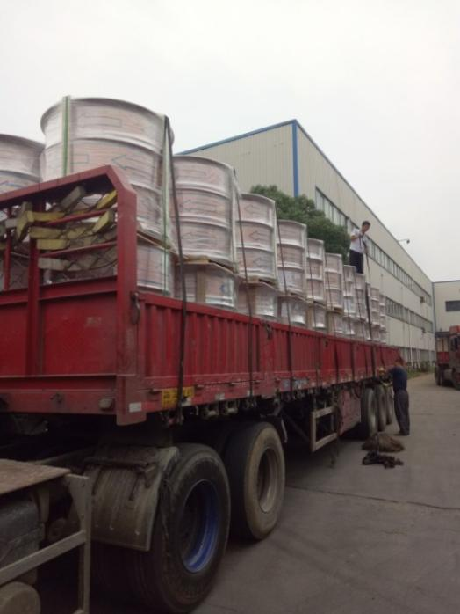 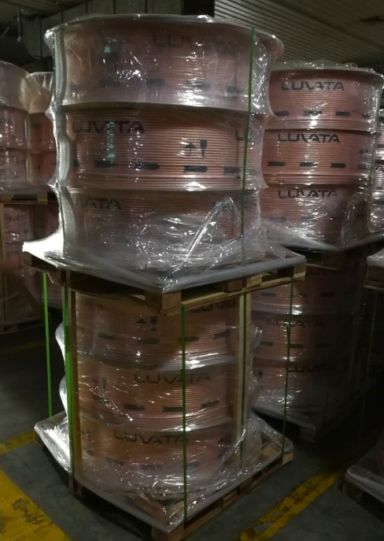

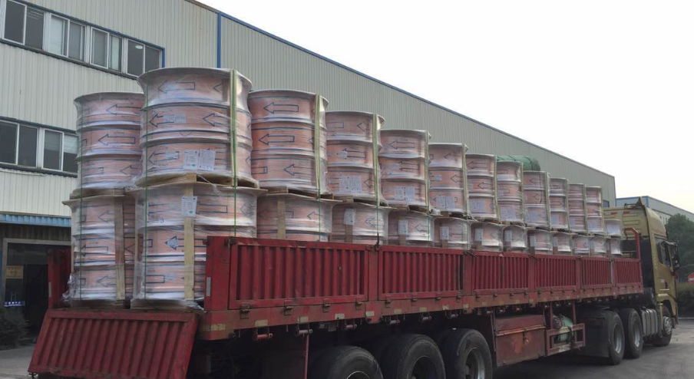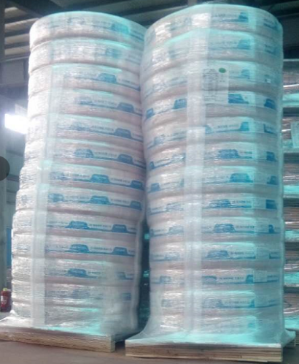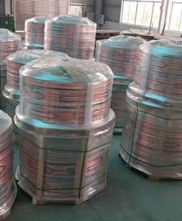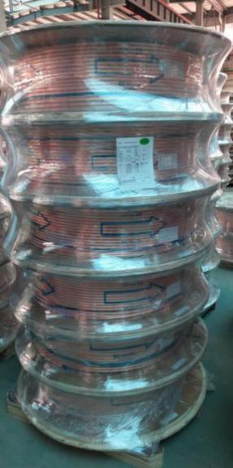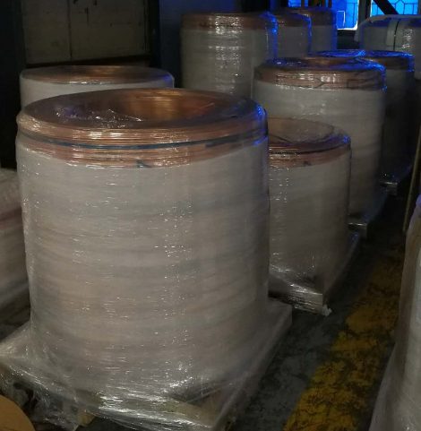

2、直管（空心管子，规格种类多，但直径也就几厘米，长度长短不一，几米甚至十几米长都有，但是不会超过最大货车长度，相同体积比盘管重）

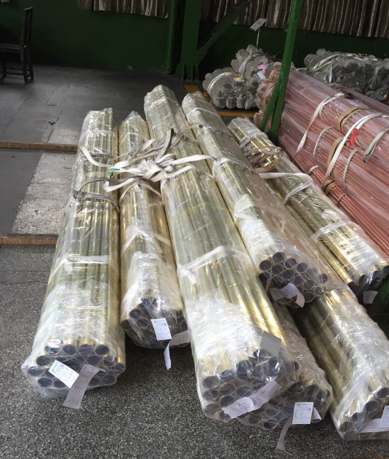 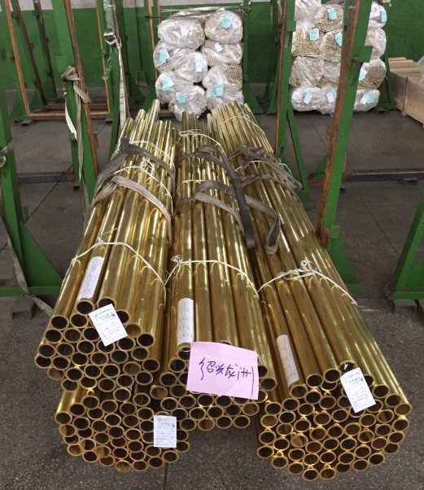

3、铝管（基本如图中那样的包装，但是包装长度会根据实际产品来，有些包装长度较长）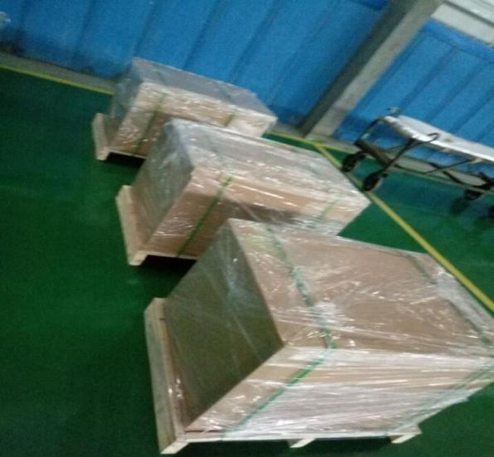 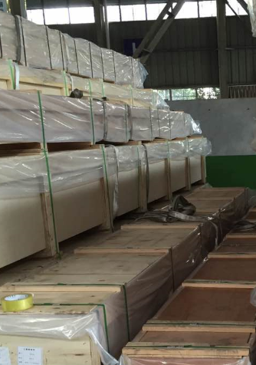

4、铜棒（实心铜棒，跟直管一样，只不过变成实心的。规格种类多，但直径也就几厘米，长度长短不一，几米甚至十几米长都有，但是不会超过最大货车长度，相同体积比盘管、直管重）

5、铜排（跟管子一样，只不过是扁平了）

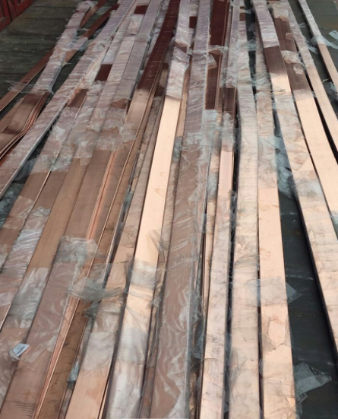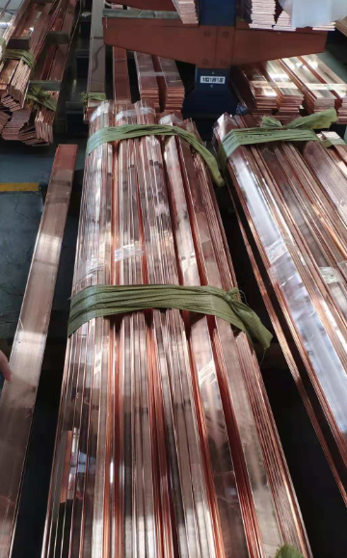

6、电解铜

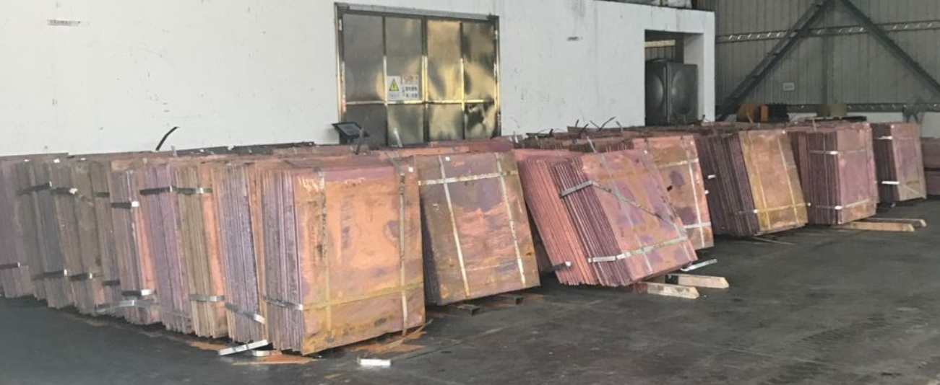

7、锌锭

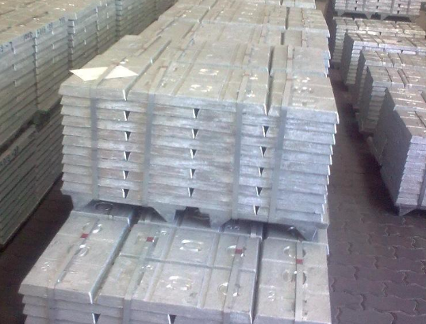

8、其他特殊货物（管件类、设备类、保温管、不规则铜制品、退货退料、包材、铁箱、木箱等等，量少，运输次数不频繁）

8.1、铜棒回料（铜沫）

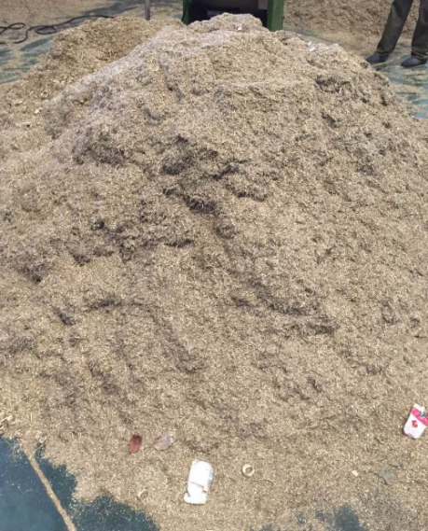

8.2、废铜管（回料）

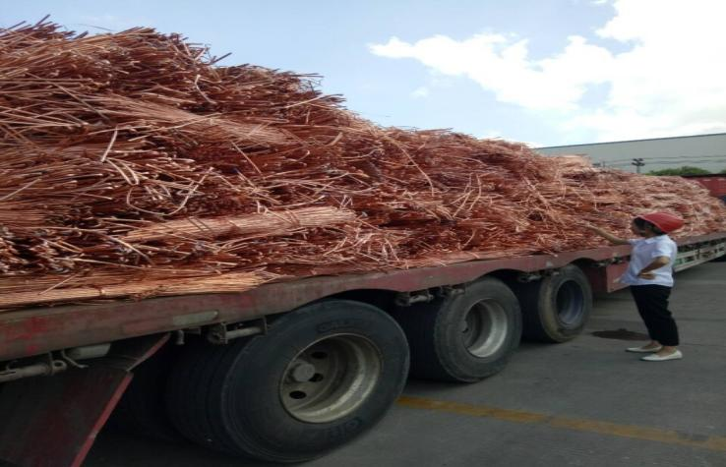

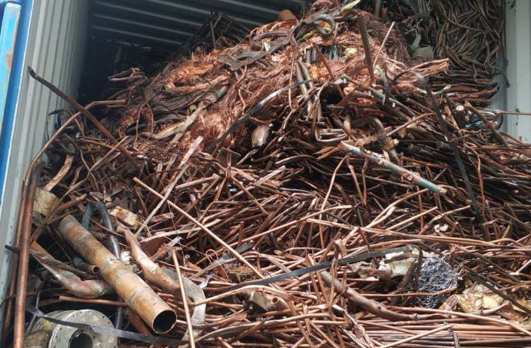

8.3、木盘片、木托架（包材回收）

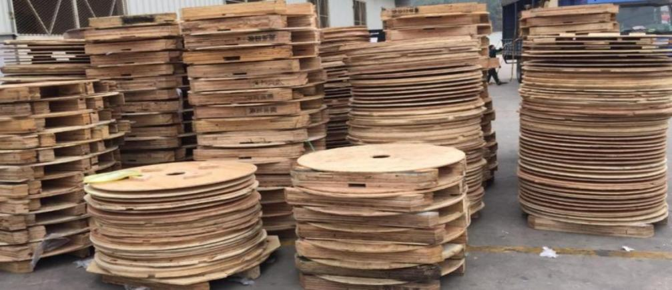

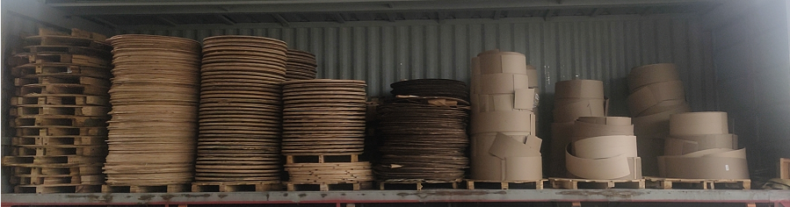

附表一

|  |  |  |  |  |  |  |  |
| --- | --- | --- | --- | --- | --- | --- | --- |
| **海亮内贸物流招投标运输线路** | | | | | | | |
| **分类** | **运输线路/标段** | **海亮名称** | **海亮基地地址** | **货物** | **主要运输货物（占比最多）** | **运输线路说明** | **备注** |
| 销售 | 10001 | 浙江海亮股份有限公司； 浙江科宇金属材料有限公司； 浙江海亮新材料有限公司； 浙江铜加工研究院有限公司； 浙江海亮环境材料有限公司； | 浙江省诸暨市店口镇中央路198号； 浙江省诸暨市店口镇枫叶路56号； 浙江省诸暨市店口镇枫叶路60号； 海亮有色智造工业园诸暨市103省道东复线； | 直管、盘管、铜排、管件、铜棒、铝管、不规则废料退料、木盘片、木托架、木条、两器片、不同尺寸木箱/铁箱、托盘、废杂铜、干/湿铜沫、其他不规则设备和货物等 | 盘管、直管、铜棒、铜排、铝管 | 主要运输是从海亮基地送到目的地（目的地以报价表为准），同时也需要完成对应目的地的回料包材回收等其他运输； 甲方根据实际情况会拆分成多张报价表，每个报价表会赋予一个编号（如10001-1,10001-2），每一个编号会选择一个中标车队，如果同一个编号出现2个车队以上，会在宣布中标之前告知。 |  |
| 销售 | 20001 | 上海海亮铜业有限公司 | 上海市奉贤区四团镇新四平公路2688号 | 直管、盘管、退料、木盘片、木托架、木条、两器片、箱子、废铜、其他不规则货物等 | 盘管、直管 | 主要运输是从海亮基地送到目的地（目的地以报价表为准），同时也需要完成对应目的地的回料包材回收等其他运输； 甲方根据实际情况会拆分成多张报价表，每个报价表会赋予一个编号，每一个编号会选择一个中标车队，如果同一个编号出现2个车队以上，会在宣布中标之前告知。 |  |
| 销售 | 30001 | 海亮（安徽）铜业有限公司 | 安徽省铜陵市狮子山经济开发区海亮工业园 | 直管、盘管、退料、木盘片、木托架、木条、两器片、箱子、废铜、其他不规则货物等 | 盘管、直管 | 主要运输是从海亮基地送到目的地（目的地以报价表为准），同时也需要完成对应目的地的回料包材回收等其他运输； 甲方根据实际情况会拆分成多张报价表，每个报价表会赋予一个编号，每一个编号会选择一个中标车队，如果同一个编号出现2个车队以上，会在宣布中标之前告知。 |  |
| 销售 | 40001 | 山东海亮奥博特铜业有限公司 | 山东省聊城市临清市东二环路工业园 | 直管、盘管、退料、木盘片、木托架、木条、两器片、箱子、废铜、其他不规则货物等 | 盘管、直管 | 主要运输是从海亮基地送到目的地（目的地以报价表为准），同时也需要完成对应目的地的回料包材回收等其他运输； 甲方根据实际情况会拆分成多张报价表，每个报价表会赋予一个编号，每一个编号会选择一个中标车队，如果同一个编号出现2个车队以上，会在宣布中标之前告知。 |  |
| 销售 | 50001 | 重庆海亮铜业有限公司 | 重庆市江津区珞璜工业园机电路10号 | 直管、盘管、退料、木盘片、木托架、木条、两器片、箱子、废铜、其他不规则货物等 | 盘管、直管 | 主要运输是从海亮基地送到目的地（目的地以报价表为准），同时也需要完成对应目的地的回料包材回收等其他运输； 甲方根据实际情况会拆分成多张报价表，每个报价表会赋予一个编号，每一个编号会选择一个中标车队，如果同一个编号出现2个车队以上，会在宣布中标之前告知。 |  |
| 销售 | 60001 | 成都贝德铜业有限公司 | 四川省成都市双流区空港四路2129号川开园区； 重庆市江津区珞璜工业园机电路10号 | 铜排、退料、托盘、箱子、其他不规则货物等 | 铜排 | 主要运输是从海亮基地送到目的地（目的地以报价表为准），同时也需要完成对应目的地的回料包材回收等其他运输； 甲方根据实际情况会拆分成多张报价表，每个报价表会赋予一个编号，每一个编号会选择一个中标车队，如果同一个编号出现2个车队以上，会在宣布中标之前告知。 |  |
| 销售 | 70001 | 广东海亮铜业有限公司 | 广东省江门市台山市水步镇龙山路53号 | 直管、盘管、铜棒、退料、木盘片、木托架、木条、两器片、箱子、废铜、铜沫、其他不规则货物等 | 盘管、直管、铜棒 | 主要运输是从海亮基地送到目的地（目的地以报价表为准），同时也需要完成对应目的地的回料包材回收等其他运输； 甲方根据实际情况会拆分成多张报价表，每个报价表会赋予一个编号，每一个编号会选择一个中标车队，如果同一个编号出现2个车队以上，会在宣布中标之前告知。 |  |
| 销售 | 80001 | 海亮奥托铜管（广东）有限公司 | 广东省中山市黄圃镇兴圃大道西96号 | 直管、盘管、退料、木盘片、木托架、木条、两器片、箱子、废铜、其他不规则货物等 | 盘管 | 主要运输是从海亮基地送到目的地（目的地以报价表为准），同时也需要完成对应目的地的回料包材回收等其他运输； 甲方根据实际情况会拆分成多张报价表，每个报价表会赋予一个编号，每一个编号会选择一个中标车队，如果同一个编号出现2个车队以上，会在宣布中标之前告知。 |  |
| 采购 | 1001 | 浙江海亮股份有限公司及其所有子公司、关联公司 | 如上 | 电解铜、再生铜、铝、镍、银、锌、铅等有色金属原料 | （散货）电解铜、再生铜 | 运输线路“起点-途径-终点”以报价表为准，有标记“全年”的线路为全年报价，每一条全年运输线路，甲方一旦选择了中标车队，则该车队为全年唯一车队，其报价也需要维持一年不变。没有标记“全年”的也需要报价，该报价为根据市场行情的时时报价，车队报价后，可以提前1天通知甲方并调整报价，甲方也可以主动找车队重新报价，甲方收集所有报价并选择合适的车队。车队只要报价，且甲方将运输计划给到车队，车队需要按照运输合同要求完成运输。 | 金属经营部 |
| 采购 | 2001 | 浙江海亮股份有限公司及其所有子公司、关联公司 | 如上 | 电解铜、再生铜、铝、镍、银、锌、铅等有色金属原料 | （集装箱）电解铜、再生铜 | 运输线路“起点-途径-终点”以报价表为准，有标记“全年”的线路为全年报价，每一条全年运输线路，甲方一旦选择了中标车队，则该车队为全年唯一车队，其报价也需要维持一年不变。没有标记“全年”的也需要报价，该报价为根据市场行情的时时报价，车队报价后，可以提前1天通知甲方并调整报价，甲方也可以主动找车队重新报价，甲方收集所有报价并选择合适的车队。车队只要报价，且甲方将运输计划给到车队，车队需要按照运输合同要求完成运输。 | 集装箱 |